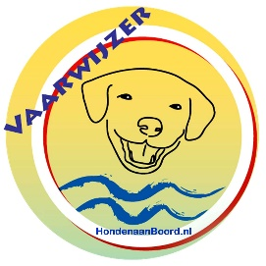
Aanlegplekje aanmelden
Graag voorzien van één of meerdere foto’s en een kaartje van de locatie.
Vul de gevraagde items in en sla het document op onder vaarwijzer en de locatie . Stuur het document en de foto’s svp naar info@hondenaanboord.nl
Dankjewel!!
Wat voor soort aanlegplekje wil je aanmelden? Kies uit met overnachtingsmogelijkheid / Uitlaatplekje / Marrekrite
Locatie:
Maximaal verblijf:
Afmeersituatie:
Hond-veiligheid:
Liggeld vereist?
Omschrijving aanlegplek:
Wandelmogelijkheden?
Honden los toegestaan?
Hondenzwemmen mogelijk?
SUP mogelijkheden?
Kanomogelijkheden?
Aanvullingen :

